目标
了解什么叫本地化和国际化
实现国际化和本地化的步骤
顶级界面设计http://dribbble.com/

- 了解什么叫本地化和国际化
本地化和国际化是面向全球市场时必须考虑的一个问题。用户希望下载好的 App 能够按照当前用户所选择的语言和按照他们熟悉的格式进行显示。

国际化：是为了促进本地化而对应用进行设计和构建的过程。有标准 ISO
本地化：是将一个国际化应用从文化和语言层面做出调整，以适应两个或多个存在文化差异的市场。没有标准

国际化(Internationalization 简写为 i18n 开始字母i 与结束字母n 之间有18个字符)
http://www.iso.org/iso/country_codes.htm
ISO 3166-1 国家语言编码

本地化(Localization L10N) 。

本地化不仅仅是翻译字符串，最主要的是让你的应用从文化层面适应幕布用户。包括 翻译字符串、图片、音频、格式化数字日期、货币。

2、实现国际化和本地化的步骤

一、本地化应用程序名称
首先我创建了一个simple Application，应用程序默认语言是：english；APP名称默认为创建项目的名称。我们打开应用程序-info.plist清单文件：空白处右键，选择Show Raw Keys/Values,就会看到应用程序名实际为CFBundleDisplayName，如下图所示，【注意：CFbundleName并不是APP名称的属性，而是CFbundleDisplayName】
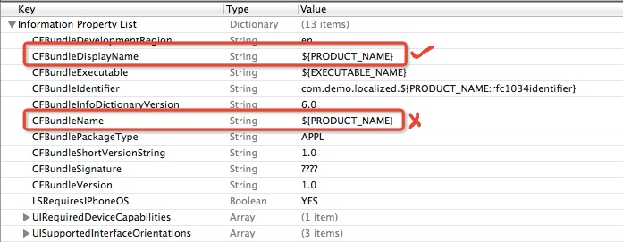
接下来，开始给APP添加一个chinese语言支持，选中项目-Project-Localization-Add，如下图：
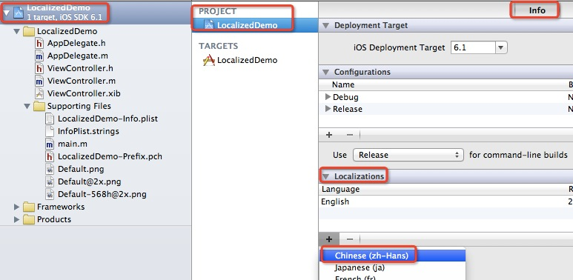
弹出的界面让我们选择需要本地化的文件，infoPlist.strings是必不可少的，使用这个才能设置不同的APP名称，ViewController我们暂且先够选上，一会本地化xib的时候需要用到，如下图：
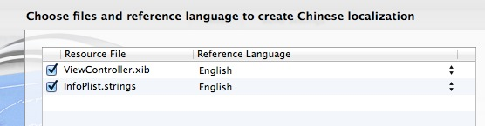
然后展开infoPlist.strings文件（Engilsh），里添加：CFBundleDisplayName="Localized"，英文环境下会显示这个名称，chinese里添加：CFBundleDisplayName="本地化"，这是中文环境下显示的名称，如下图：
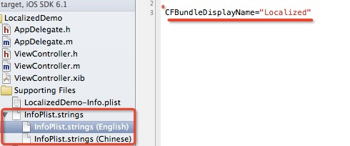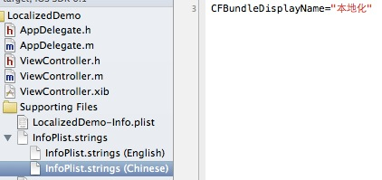
保存一下，再次运行APP，然后切换一下系统语言，会发现APP显示我们设置的名称（如果发现没有改变，是因为缓存的缘故，尝试-Project-clean一下，然后设备中删除我们的demo，再来build）

二、本地化xib文件
选中要本地化的xib文件，在右边的属性检查器视图中会发现多了一个localization选项，勾选我们要本地化的语言，会发现这个xib变成了和infoPlist.strings一样的列表：xib（English）、xib（chinese），我们可以在各自的xib中创建不同语言所显示的界面，等到APP需要显示此xib时，系统会首先寻找当前语言下的xib文件，如下图所示：
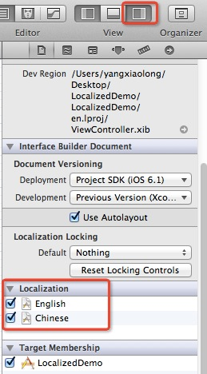

三、本地化字符串
本地化字符串需要一个Localize.settings文件，在代码中需要输入字符串的地方使用NSLocalizeString宏来定义字符串。
原理：在代码中将加入的字符串加入NSLocalizeString宏中，启动程序时，系统将根据语言加载相应的文件得到其对应的字符串文件，这个字符串可以通过系统将NSLocalizedString中的宏生成名为“Localizable.strings”的文件，当然你可以自己去创建这个文件，然后手动是添加对应的字符串。

我们先手动创建这个文件：选中项目-new file - Resource-Stringfile
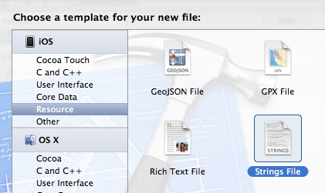
命名一定要是：Localizable
然后选中创建的Localizable.strings文件，在属性检查器的localization项点击-Localizae，我们先添加English的本地化，再添加chinese的本地化。
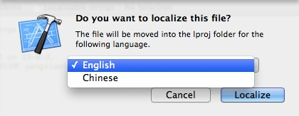
现在发现这个文件也变成了English和Chinese两个，那么我们在各自文件中写入：
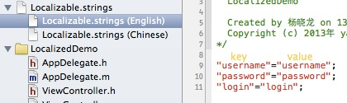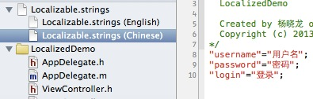
继续在代码的viewdidload中，需要设置字符串的地方：
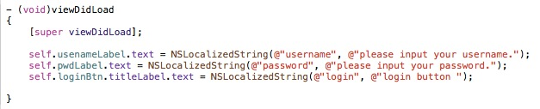
NSlocalizeString第一个参数是内容，第二个参数是在系统生成Localize.strings文件时，生成的注释，不需要的话可以设置为nil
看一下效果：
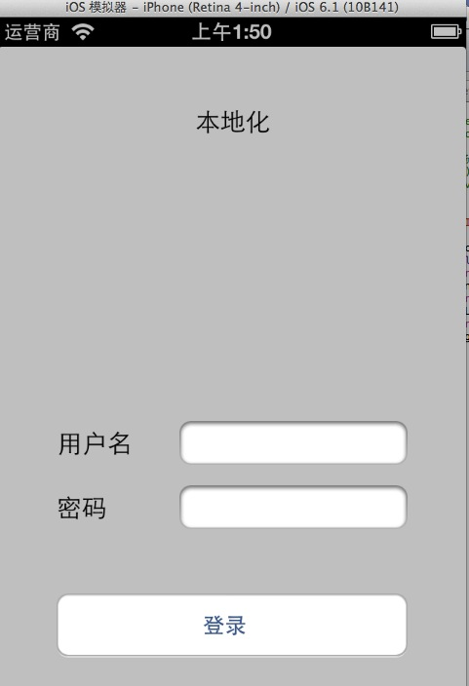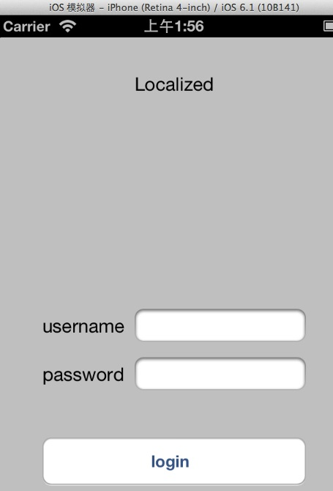

四、图片资源的本地化
我们可以向本地话字符串一样，把中英文图片的名字分别存到中英文对应的strings文件，然后通过NSLocalizedStringFromTable来获取图片名称。
选中要本地化的图片，在右边的Inspector中 Localization下，点击localize...
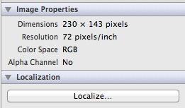
继续上一次一样的操作，添加English和chinese，我们发现这个图片资源也分成了english和chinese的版本，如下图：
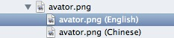
继续要做的是给chinese的文件设置（替换成）其语言下的图片资源，如下：
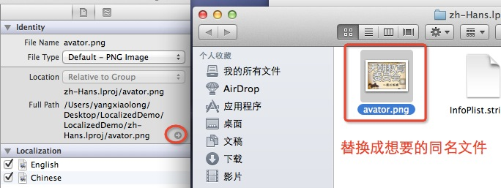
保存-clean后运行看一下：
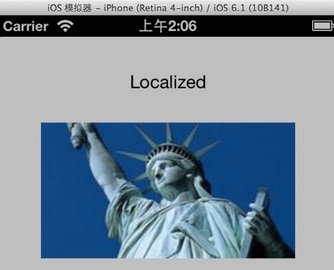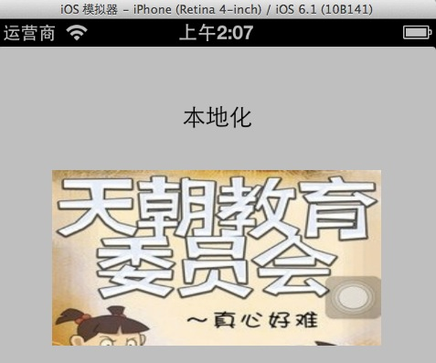
同样的avator.png图片资源，在不同的语言环境下，显示不一样的图片资源

